
УПРАВЛЕНИЕ ГРАЖДАНСКОЙ ЗАЩИТЫ
АМУРСКОГО МУНИЦИПАЛЬНОГО РАЙОНА

ПАМЯТКА
Правила поведения в торговых центрах
Объекты массового посещения (к числу которых относятся и торговые центры) должны строго соответствовать определенным правилам безопасности. Они установлены разными нормативными актами: требованиями противопожарного режима и пожарной безопасности, санитарно-эпидемиологическим нормами и др. Чтобы пребывание в торгово-развлекательном центре при любой ситуации не обернулось трагедией, нужно знать и соблюдать простые правила.
Идя по торговому центру, запоминайте свой маршрут, обращайте внимание на расположение основных и запасных эвакуационных выходов. Планы эвакуации людей в случае пожара располагаются на стенах у выходов из помещений. На планах показаны места нахождения эвакуационных выходов и лестниц, стрелками указано, в каком направлении следует двигаться, чтобы их достичь.
Если вы заметили признаки возгорания или запах дыма, которые пока не замечают другие люди, постарайтесь сохранять спокойствие. Прежде всего, оцените масштаб реальной опасности. Постарайтесь громко, спокойно и быстро сообщить, что в здании есть опасность задымления, призвать людей покинуть помещение. Постарайтесь сами покинуть центр по максимально безопасному маршруту. Спускаться вниз необходимо по лестницам. Ни в коем случае нельзя пользоваться ни лифтами, ни эскалаторами. Также не стоит прятаться в закрытых помещениях, к примеру, туалетах. Это лишь усугубит ситуацию, так как затруднит специалистам работы по поиску людей. Не идите туда, где большая концентрация дыма. Не поднимайтесь на более высокие этажи. Не тратьте время на одевание и поиски потерянных вещей. Позвоните по телефону 112 из безопасного места.
Одна из важнейших задач во время пожара – защитить органы дыхания от вредных продуктов горения. Проще всего это сделать с помощью влажной ткани, но если увлажнить ткань нечем, подойдет и сухая. Во время задымления следует опуститься как можно ниже – внизу больше кислорода и меньше концентрация дыма, так как он поднимается вверх. Двигаться к выходу нужно с умеренной скоростью, чтобы избежать давки. При плохой видимости в случае задымления держитесь за стены или поручни. Если, двигаясь к выходу, вы чувствуете, что температура растет, возвращайтесь обратно.
Если вы оказались в толпе, двигаться нужно строго в ее направлении. При этом нужно подстроиться под скорость движения других людей и никого не толкать. Если с вами ребенок, он должен двигаться не позади вас, а перед вами. Так его проще защитить или поддержать. Если задымление не сильное, то маленького ребенка можно усадить на плечи.
Одно из главных правил – не мешать как сотрудникам пожарной охраны, так и торгового центра. Можно оказывать сотрудникам ТРЦ посильную помощь в ликвидации пожара, но стоит помнить, что важнее им не мешать. Сотрудники торговых центров обязаны проходить инструктаж по пожарной безопасности и уметь правильно действовать в подобных ситуациях. Необходимо обязательно вмешаться, если человеку рядом угрожает опасность (загорелась одежда и т.п.). Помогать также стоит, если очаг пожара небольшой и есть шансы потушить его самостоятельно, без помощи пожарных. Места расположения огнетушителей обозначаются на планах эвакуации и на стенах белым знаком огнетушителя на красном фоне. Основные опасности во время пожара: высокая температура, задымленность и загазованность, обвал конструкций домов и сооружений, взрывы технологического оборудования и приборов и др. Поэтому важно не только соблюдать правила безопасности, но и быть предельно осторожными и внимательными.
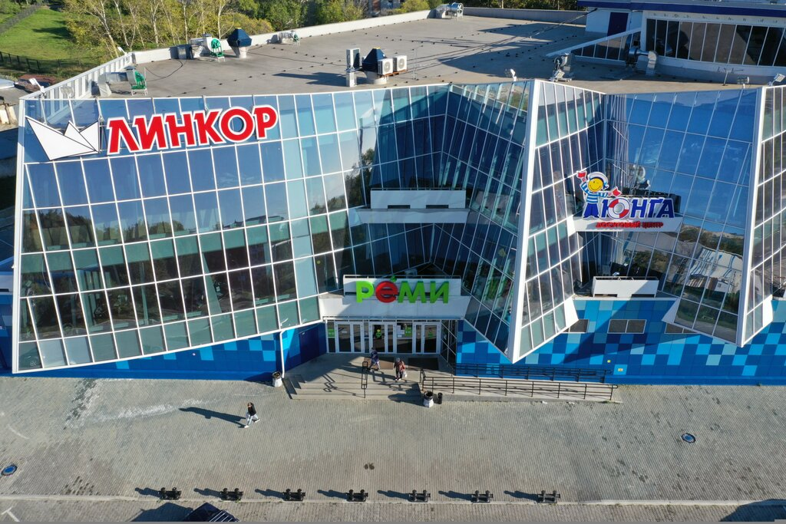
БЕРЕГИТЕ СЕБЯ И СВОИХ БЛИЗКИХ!

Пресс – центр «Служба спасения 112»

